Política 21 – Registraciones que pasan de día
Estándar: NO ACTIVA
Sistema: NO
Configurable: SI
Proceso que la utiliza: HORARIO CUMPLIDO (PRC30)

Separa los pares de registraciones que pasan de un día al otro, es decir, que entran en un día y salen en el siguiente. Crea una salida a las las 24:00 y una entrada para las 00:00 del siguiente día.
El parámetro que se debe configurar en esta política es el siguiente:
- Versión: Determina cual es la forma de separar las registraciones.

Se setea la variable st_opcion.
Las distintas versiones posibles son:
- Aplica en días laborables en turnos normales.
- Aplica en días NO laborables, es decir, dias francos o feriados.
- Aplica en días feriados.
- Aplica siempre.

Configuración
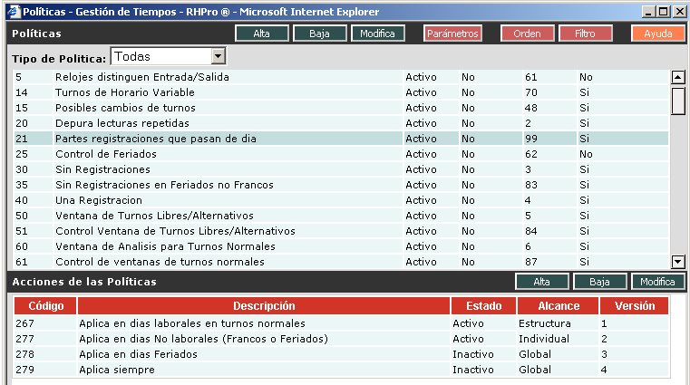
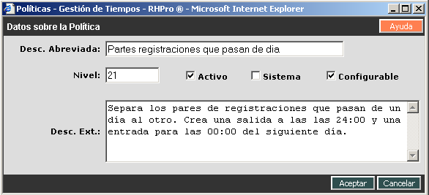
Parámetros
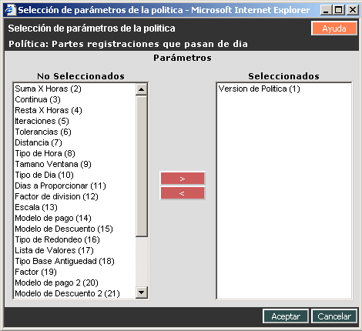

Versión → indica la funcionalidad. Por ahora solo existe la versión 1.
Las distintas versiones posibles son:
- Aplica en días laborables en turnos normales.
- Aplica en días NO laborables, es decir, dias francos o feriados.
- Aplica en días feriados.
- Aplica siempre.

